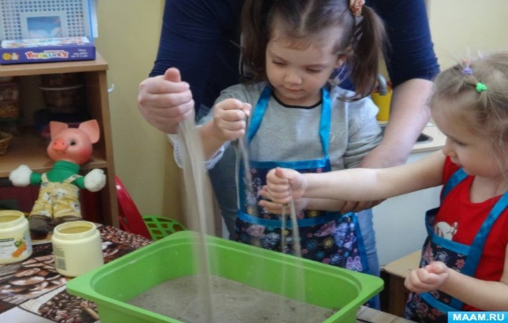
Консультация для родителей:
«Какая польза для детей от игры с песком»
Скоро лето, а это, прекрасная пора, чтобы проводить больше времени на улице, гуляя со своими детьми. Ребята с удовольствием качаются на качелях, катаются на велосипедах, самокатах, бегают по траве. Но самое любимое место у ребёнка - это песочница. Они из песка делают фигурки, замки, закапывают игрушки, чтоб найти их. Кроме того, от такого занятия они получают огромную пользу. Задача взрослых состоит в том, чтобы сделать это процесс наиболее интересным для детей.
Придумывайте игры и занятия - все они, даже самые незамысловатые, будут развивать его.
Сегодня игру с песком используют в своей работе многие детские специалисты: психологи, логопеды, педагоги, психотерапевты, неврологи.
• Игры с песком позитивно влияют на эмоциональное состояние ребёнка, способны улучшить его эмоциональное самочувствие, настроить на добродушный лад. Игра с песком успокаивают гиперактивных детей, и раскрепощают зажатых, скованных и тревожных.
• Играя с песком, ребёнок избавляется от комплексов и выплескивает наружу накопившиеся эмоции. Таким образом, он не только решает сам свои проблемы психологического характера, но и избавляется от страхов.
• Полезны игры с песком для физического здоровья. В медицине существует целый раздел, который называется псаммотерапия - прогревание песком. Дети с удовольствием закапывают в горячий песок руки, ноги, а особенно друг друга. А порой, от них не отстают и взрослые. Кроме восторга и удовольствия, дети и взрослые получают от этого большую пользу.
• Игры с песком очень полезны и для развития мелкой моторики, тактильных ощущений и координации движений. Это всё напрямую связано с развитием речи, внимания, наблюдательности, мышления, памяти, воображения.
Очень полезно для развития речи:
- насыпать песок в ведёрко лопаткой;
- рисовать пальчиками на песке;
- пересыпать песок с ладошки на ладошку, с одного ведёрка в другое;
- искать в песке зарытые игрушки;
- рыть ямки, погружать руки в песок;
- лепить руками из мокрого песка заборчики, домики, пирожки и т. п., еще очень хорошо украшать строения мелкими камушками, ракушками.
• Игры с песком влияют на развитие воображения и творческих способностей детей. Сколько всего можно вылепить из влажного песка: куличики, домики, гаражи, дворцы, города и так далее. Сложность песочных построек возрастает с мастерством ребёнка.
• Играя с другими детьми, ребёнок приобретает навык общения, социализируется. Он учится ориентироваться в конфликтных ситуациях, которые возникают. Вырабатывается навык, уступать, договариваться, делиться или отстаивать свои права.
• Ещё полезно ходить по песку босиком. На стопе человека как мы знаем, расположены массажные точки, каждая из которых соответствует какому-либо органу нашего тела. Кроме массажа, хождение босиком помогает нам еще и в лечении плоскостопия, опорно-двигательного аппарата, а также простуды.
Вот сколько полезных свойств у песка! Важность и пользу игр с ним для детей трудно переоценить, поэтому чаще играйте с детьми в песочнице, а для дома можно купить кинетический песок, недаром он стал такой популярный в наше время.
